29 августка һава торышы һәм ай календаре.

29 августта Татарстанда алмашынучан болытлы һава торышы булачак. Урыны белән кыска вакытлы яңгырлар явачак, кайбер районнарда көчле яңгыр, яшен булырга, боз яварга мөмкин. Көньяктан, көньяк-көнбатыштан уртача тизлектә, урыны 24 метр тизлектә көчле җил исәчәк. Төнлә һава температурасы +14..+19, көндез +25..+30˚ градус.
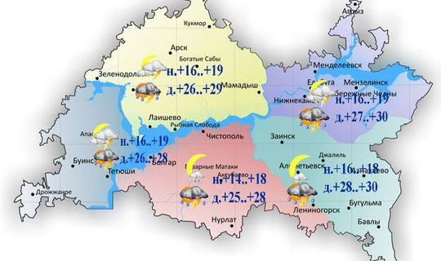
Үсеш алучы ай, ай кәҗәмөгез йолдызлыгында.

Көзен куллану өчен теплицага һәм ачык туфракка кресс-салат, шпинат, пекин кәбестәсе утыртырга була. Пион, ирис һәм башка күпьеллык чәчәкләрнең тамырлар бүлгәләп күчереп утыртырга була. Җимеш бирә торган агач-куакларны фосфорлы-калийлы ашламалар белән ашларга кирәк.

Ачык грунтта кышлый торган үсемлекләрне утыртырга һәм күчереп утыртырга була. Теплицадагы кыярларны гөмбәчек, бактериаль авыруларга һәм корткыч бөҗәкләргә каршы чаралар белән эшкәртергә мөмкин.

29.08.2020 ел

